**PENGOLAHAN CITRA DIGITAL**

**TUGAS KE-3**

Tanggal Pengumpulan : 03 Mei 2017



Nama Mahasiswa : Muslim Nuryogi

NIM / Rombel : 5301414007 / 02

Nama Dosen : Dr. Hari Wibawanto, M.T.

Kuntoro Adi Nugroho, S.T., M.Eng.

**PENDIDIKAN TEKNIK ELEKTRO JURUSAN TEKNIK ELEKTRO**

**FAKULTAS TEKNIK UNIVERSITAS NEGERI SEMARANG**

**SEMARANG**

**2017**

**TUGAS 3**

1. Ubahlah obyek gambar yang diambil menggunakan webcam menjadi *brightness*!

2. Ubahlah obyek gambar yang diambil menggunakan webcam menjadi *negative*!

**JAWAB**

1. Secara keseluruhan, gambar yang diambil menggunakan webcam dapat diubah menjadi *brightness* dengan source code sebagai berikut:

import numpy as np

import cv2

mus = cv2.VideoCapture(0) #perintah untuk melakukan inisialisasi pada webcam. angka "0" menunjukkan bahwa yang digunakan adalah webcam internal pada notebook.

print(mus.isOpened())

while(True): #perintah untuk looping imshow (looping menampilkan objek melalui webcam), sehingga webcam akan mengambil objek gambar secara realtime.

ret, frame = mus.read() #perintah untuk mengambil objek gambar dengan format berwarna atau BGR.

bright = cv2.addWeighted(frame,1.5, np.zeros(frame.shape, frame.dtype), 0, 25) #perintah untuk meningkatkan nilai kecerahan objek gambar.

cv2.imshow('brightness',bright) #perintah untuk menampilkan gambar yang telah diubah nilai kecerahannya.

if cv2.waitKey(1) & 0xFF == ord('c'): #perintah untuk menghentikan program dengan menekan tombol c pada keyboard notebook.

break

mus.realease()

cv2.destroyAllwindows()

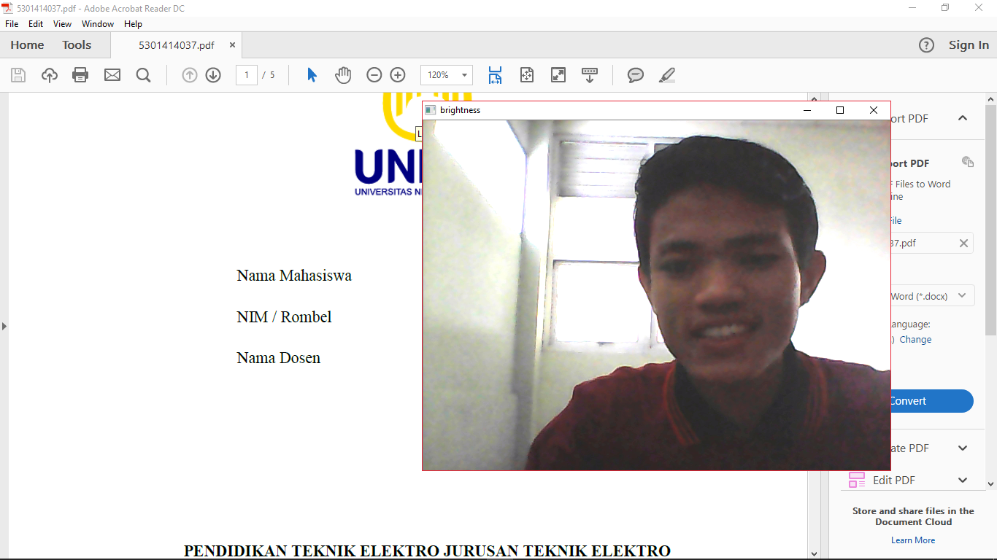

2. Secara keseluruhan, gambar yang diambil menggunakan webcam dapat diubah menjadi *negative* dengan source code sebagai berikut:

import numpy as np

import cv2

mus = cv2.VideoCapture(0) #perintah untuk melakukan inisialisasi pada webcam. angka "0" menunjukkan bahwa yang digunakan adalah webcam internal pada notebook.

print(mus.isOpened())

while(True): #perintahuntuk looping imshow (looping menampilkan objek melalui webcam), sehingga webcam akan mengambil objek gambar secara realtime.

ret, frame = mus.read() #perintah untuk mengambil objek gambar dengan format berwarna atau BGR.

grey=cv2.cvtColor(frame, cv2.COLOR_BGR2GRAY) #perintah untuk mengubah objek gambar yang awalnya berwarna (BGR) menjadi grayscale sebelum diubah menjadi gambar negatif.

cv2.imshow('negatif', 255-grey) #perintah untuk mengubah obyek gambar dari skala keabuan menjadi gambar dengan skala negatif.

if cv2.waitKey(1) & 0xFF == ord('c'): #perintah untuk menghentikan program dengan menekan tombol c pada keyboard notebook.

break

mus.realease()

cv2.destroyAllwindows()

